Miércoles
09
de Diciembre

6° de Primaria
Formación Cívica y Ética

Me relaciono en igualdad con respeto

Aprendizaje esperado: Establece relaciones de respeto e igualdad entre personas de distintas culturas y rechaza participar en actos o manifestaciones de discriminación o que generen violencia.

Énfasis: Reconoce la importancia de establecer relaciones de respeto e igualdad con personas de distintas culturas.

¿Qué vamos a aprender?

Establecerás relaciones de respeto e igualdad entre personas de distintas culturas y rechazarás participar en actos o manifestaciones de discriminación o que generen violencia.

¿Qué hacemos?

Reconocerás la importancia de establecer relaciones de respeto e igualdad con personas de distintas culturas.

En la clase anterior viste sobre los derechos. Hoy conocerás personas diferentes a ti.

¿Sabías que hay casos en los que a las personas no les parece tan interesante conocer otras culturas?

Presta atención al cuento de Eva María Riber, que se llama “Un chocolate muy especial”

UN CHOCOLATE MUY ESPECIAL
Eva María Riber

- Mami, mami, hoy llegó una niña nueva a la escuela.
- Qué bien cariño, ¿Jugaste con ella?
- No mami, la mordí.
- ¿La mordiste? pero, ¿Por qué lo hiciste? la niña nueva estará muy triste.
- Mami, yo quería probarla.
- ¿Probarla?
- Si mami, la niña nueva es de chocolate y otros niños la llamaron negra.
- ¿De chocolate? ¿Negra? ¡Oh! cariño ya entiendo. Ven, acércate, siéntate junto a mí, quiero contarte una historia.

Mira, hace muchos años, en un país muy lejano, existía una pequeña aldea en la que sus habitantes vivían muy tristes porque el Sol cada día brillaba tan fuerte que solo les quedaba la noche para poder salir fuera de sus casas. Los niños no podían ir a la escuela, los papás no podían ir al trabajo.

- Pero mami, hoy también brillaba el Sol fuerte y fuimos a la escuela.
- Tienes razón cariño, pero fíjate, escucha.

En aquella aldea además de brillar muy fuerte el Sol, quemaba tanto, que los campos estaban sin flores, los ríos se secaban y si sus rayos tocaban en la piel de los aldeanos les producía unas quemaduras terribles, entonces un día una niña pequeña como tú, le dijo a su mamá:

- Mami, esta noche buscaré al Señor Sol y le pediré por favor que deje de quemar nuestros campos, de secar nuestros ríos y de dañar nuestra piel. Él no me da miedo, la noche me protegerá y yo me cubriré muy bien.

La niña subió muy despacito una gran montaña esperando sin miedo a que el Señor Sol apareciera en el horizonte.

- ¡Señor Sol, Señor Sol!
- ¿Quién me despierta tan temprano? aún no ha amanecido. La voz del Señor Sol era un poco ronca, pero la niña no se asustó y continúo llamándole.

- ¡Señor Sol, ¡Señor Sol, por favor deje de quemar a mi pueblo!
Entonces el Señor Sol abrió sus brillantes y grandes ojos sorprendiéndose al ver a una niña pequeña envuelta en telas de muchos colores, despertándole tan temprano.

- ¿Qué haces aquí pequeña? ¿Por qué llevas esas telas? apenas puedo verte. ¿No tendrías que estar en la escuela? le preguntó El Señor Sol un poco disgustado.

Entonces la niña le explicó con todo detalle el motivo de su visita.

- Si me quito estas telas, quemarás mi piel clara y me dolerá mucho.

El Señor Sol se quedó muy pensativo y transcurridos unos minutos a los que la niña espero pacientemente le dijo:

- Eres muy valiente, y tienes un gran corazón porque no solo has venido por ti, así que voy a hacerte un regalo.

Buscó en un bolsillo de su gran bola radiante, sacando de él unos saquitos que entregó a la niña diciéndole:

- Mira, dentro de estos saquitos hay unos pequeños escudos mágicos que protegerán tu piel y a todos los habitantes de tu aldea, tu piel se oscurecerá y estará siempre protegida contra mis fuertes rayos para tus campos y tus ríos, mandaré a mis amigas las nubes para que preparen las estaciones de las lluvias y no se olviden de tu aldea.

La pequeña agradeció al Señor Sol todos sus regalos y marchó rápido hacia la aldea.

Al día siguiente, todos los habitantes de la aldea habían puesto ya en su piel los pequeños escudos mágicos que les protegerían de los fuertes rayos solares, su piel se oscureció, ¡estaban radiantes! la aldea volvió a la normalidad.

- Mami, entonces, ¿Mi amiguita viene de un país lejano?
- Seguramente cariño, sus abuelitos o sus antepasados vinieron de lugares donde el Señor Sol quema mucho y una fina capa de su piel se oscurece para protegerles por eso tú pensaste que tu amiguita era de chocolate.
- Gracias mami, mañana le daré muchos besitos a mi nueva amiga, le pediré perdón y jugaremos juntas. Sabes mami, su carita estará radiante.

¿Qué te pareció el cuento?

Existen personas que por falta de información o empatía siguen teniendo ideas viejas y equivocadas. Actualmente hay leyes y derechos. Mira estos dos derechos de los niños:

Derecho a la igualdad: Implica que niñas, niños y adolescentes tienen derecho a que se les proporcione un mismo trato y a la igualdad de oportunidades, tomando en consideración sus necesidades específicas para el ejercicio pleno de sus derechos.

Derecho a no ser discriminado: Implica que niñas, niños y adolescentes tienen derecho a un trato igualitario, nadie puede limitar o restringir sus derechos por su origen étnico, nacional o social, idioma o lengua, edad, género, preferencia sexual, estado civil, religión, opinión, condición económica, circunstancias de nacimiento, discapacidad o estado de salud o cualquier otra condición atribuible a ellos mismos o a su madre, padre, tutor o persona que los tenga bajo guarda y custodia, o a otros miembros de su familia. Para garantizar este derecho se deberán tomar en cuenta las necesidades específicas de cada niña, niño y adolescente de manera individual o en grupo, según sea el caso.

Todos debemos contribuir a que se cumplan los derechos para los demás y establecer relaciones de respeto que contribuyan al ejercicio de los derechos en igualdad y a la protección de la dignidad humana.

Ahora observa un video del minuto 0:15 al 2:25 para seguir analizando estos temas.

- Diversidad Cultural.
https://www.youtube.com/watch?v=3YeBU46v-B4

¿Qué te pareció el video?

Es importante preguntarte cómo puedes respetar, relacionarte con igualdad y garantizar los derechos humanos de todas las personas independientemente de su cultura.

Al ser empáticos con otros podemos establecer relaciones de respeto e igualdad.

Recuerda que si cuentas con información puedes ejercer mejor tus derechos y también exigir que se cumplan, no sólo para ti, sino para los demás.

Investiga a personas, vestimentas, comida, costumbres, bailes o música, etc. De varias regiones del país y comenta con tu familia.

En el mundo y en México existen distintas culturas. Cuando nos relacionamos, expresamos nuestros conocimientos, ideas, creencias, tradiciones, costumbres, lenguas, maneras de ser, de pensar o de resolver situaciones o problemas.

Ahora, para repasar la clase: Lee las siguientes frases y complétalas.

- Hay personas que no respetan o discriminan a otras, esto se debe a la falta de:
- En la clase leímos un par de párrafos que trataban de:
- Si contamos con información podemos ejercer mejor nuestros:
- Es muy importante establecer relaciones de:

El Reto de Hoy:

Toma nota de lo que te pareció más importante de esta sesión.

¡Buen trabajo!

Gracias por tu esfuerzo.
Para saber más:
Lecturas

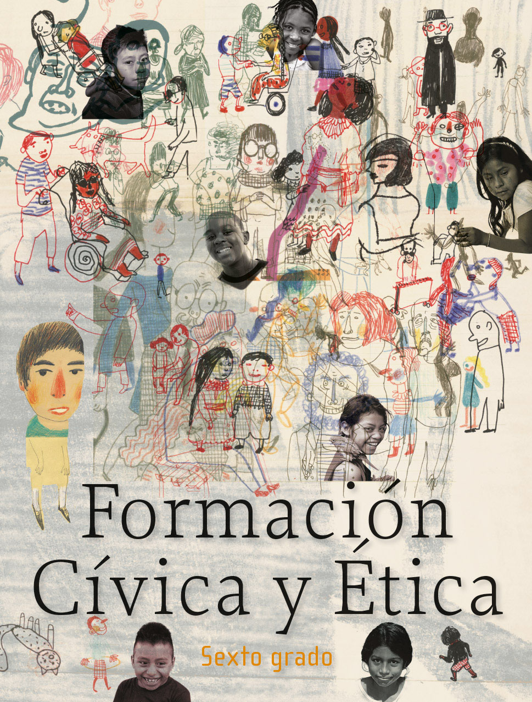
https://libros.conaliteg.gob.mx/20/P6FCA.htm

